PROJETO CODESECURE
Infraestrutura de Rede Empresarial
Redes, Administração de Sistemas e Cibersegurança
Relatório Técnico
Feito por:
Rodrigo Ferrero
António Barbosa
João Pinho
Denni Pinho

1. Introdução
Este relatório documenta o desenvolvimento completo da infraestrutura de rede para a empresa CodeSecure, Lda., uma organização dedicada ao desenvolvimento de software e alojamento de websites para clientes externos.

1.1 Contexto Empresarial
- 40 funcionários distribuídos por 3 departamentos
- 120 websites alojados para clientes externos
- 14 máquinas virtuais de empresas externas
- Datacenter próprio com serviços críticos

2. Arquitetura de Rede

2.1 Topologia Implementada
Modelo hierárquico de três camadas:
- Core Layer: 2 Switches Cisco 3650 (Layer 3)
- Access Layer: 3 Switches Cisco 2960 (Layer 2)
- Zonas especializadas: DMZ e Datacenter

2.2 Segmentação por VLANs
VLAN | Nome | Rede | Gateway
10 | Management | 10.0.10.0/24 | 10.0.10.1
20 | RH (Recursos Humanos) | 10.0.20.0/24 | 10.0.20.1
30 | Programação | 10.0.30.0/24 | 10.0.30.1
40 | Suporte Técnico | 10.0.40.0/24 | 10.0.40.1
50 | Infraestrutura | 10.0.50.0/24 | 10.0.50.1
100 | DMZ | 192.168.100.0/24 | 192.168.100.1
200 | VMs Clientes | 10.0.200.0/23 | 10.0.200.1

3. Redundância e Alta Disponibilidade

3.1 HSRP (Hot Standby Router Protocol)
Implementado em todas as VLANs para garantir gateway redundante:
- Core-SW1: Priority 110 (Active)
- Core-SW2: Priority 100 (Standby)
- Failover automático < 3 segundos

3.2 EtherChannel (LACP)
Agregação de 2 links Gigabit entre Core Switches:
- Bandwidth: 2 Gbps
- Load balancing automático
- Failover instantâneo

3.3 Dual-Homing
Implementado em:
- Access Switches (SW-RH, SW-Prog, SW-Suporte)
- Switch-DMZ
- Datacenter Switches

4. Testes de Conectividade
Todos os testes executados com SUCESSO:
- Conectividade mesma VLAN (10.0.20.11) ✓
- Gateway HSRP (10.0.20.1) ✓
- Routing inter-VLAN (10.0.30.10) ✓
- Servidor Infraestrutura (10.0.50.20) ✓
- Servidor DMZ (192.168.100.10) ✓
- VM Cliente (10.0.200.10) ✓
- Internet simulada (8.8.8.8) ✓

5. Máquina Vulnerável

5.1 Introdução
Foi realizada uma atividade de reconhecimento, enumeração, deteção de vulnerabilidades e análise de riscos sobre um servidor exposto na empresa em questão.
O objetivo principal não foi a exploração destrutiva, mas sim:
- Identificar fragilidades do sistema;
- Avaliar o impacto das vulnerabilidades encontradas;
- Enquadrar as ações realizadas na framework MITRE ATT&CK;
- Propor medidas de mitigação e uma nova solução de servidor, mais segura e preparada para monitorização.
Antes de iniciar qualquer atividade, a máquina alvo foi isolada num ambiente controlado, fora da infraestrutura produtiva da empresa, recorrendo a uma rede interna virtual (host-only) com o uso da aplicação VirtualBox, como é possível verificar na Figura X.
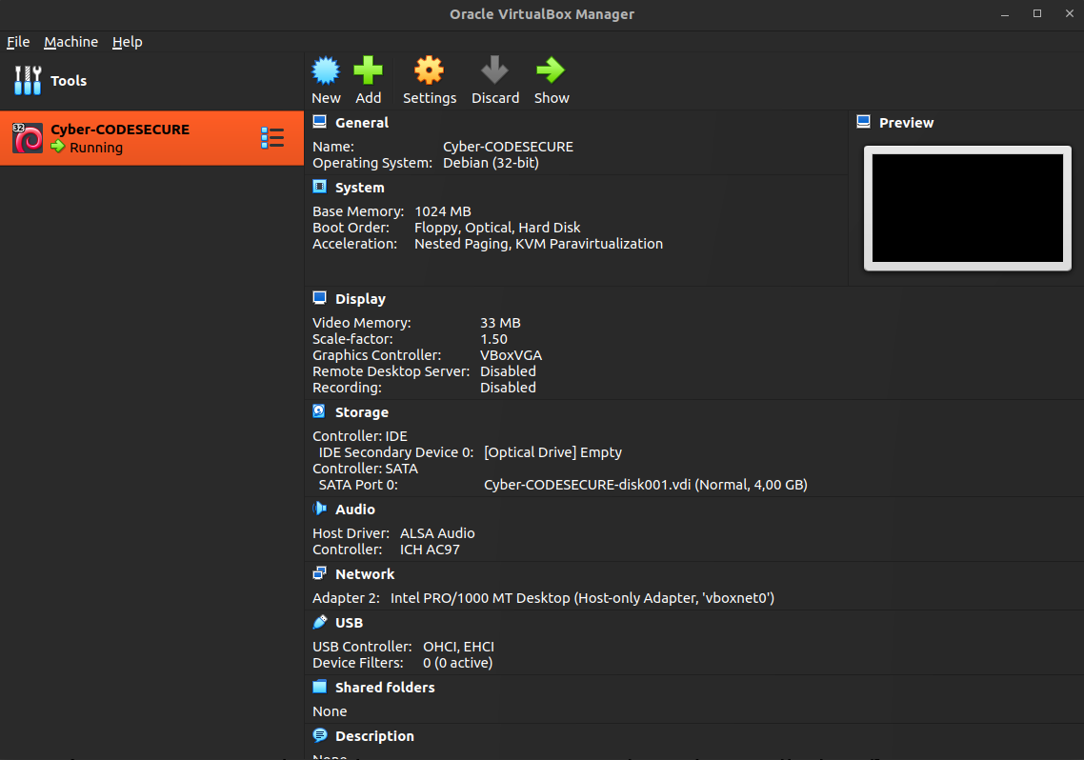
Figura X – Isolamento e configuração da máquina no VirtualBox
Este procedimento teve como objetivo evitar impacto em sistemas reais, garantir conformidade com boas práticas de testes de penetração e permitir análise segura e controlada.

5.2 Enumeração de portas e serviços
Foi efetuado um scan de descoberta de hosts na rede interna para identificar o endereço IP do sistema ativo através da ferramenta nmap, sendo associada a técnica T1046 – Network Service Discovery do MITRE ATT&CK.
A Figura X apresenta o comando bash efetuado, juntamente com o resultado, cujo mostra a identificação de 1 endereço IP presente na rede.
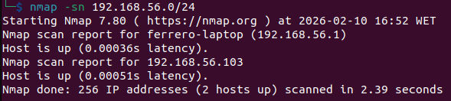
Figura X – Utilização da ferramenta nmap para scan da rede
Após a identificação do IP (192.168.56.103), foram realizados dois scans principais.

5.2.1 Scan com a ferramenta nmap
Foi utilizada mais uma vez a ferramenta nmap, para a identificação de portas abertas e serviços a correr nas mesmas. Os serviços identificados estão apresentados na Tabela X.
Porta | Serviço | Versão
22 | SSH | OpenSSH 6.0p1
80 | HTTP | Apache 2.2.22 / Drupal 7
111 | RPCBind | Rpcbind 2-4
57061 | RTC Status | RPC #100024
Tabela X – Identificação de portas abertas e serviços na máquina alvo

As técnicas MITRE ATT&CK associadas a esta fase são:
- T1046 – Network Service Discovery
- T1082 – System Information Discover

5.2.2 Scan com a ferramenta Nessus
Para ajudar no reconhecimento de vulnerabilidades, foi utilizada a ferramenta Nessus para identificação automática de vulnerabilidades conhecidas. Este scan permitiu identificar uma quantidade elevada de vulnerabilidades, cujas foram identificadas como críticas, altas e médias.
A Figura X apresenta o número de vulnerabilidades identificadas com o Nessus.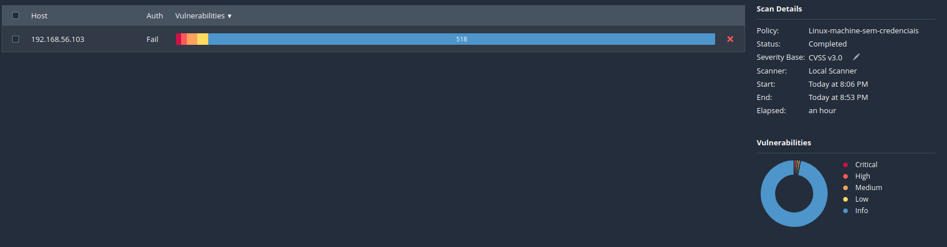
Figura X – Resumo do resultado do scan Nessus

5.3 Vulnerabilidades Identificadas

5.3.1 Sistema Operativo
Foram encontradas vulnerabilidades críticas relativamente à versão do sistema operativo da máquina alvo, nomeadamente:
- Debian 7 (End of Life)
- Kernel Linux 3.2
- Sem atualizações de segurança
Risco: Crítico
Impacto: Comprometimento total do sistema
Mitigação: Atualizar o sistema operativo para uma versão mais recente, segura e estável

5.3.2 Serviço SSH (Porta 22)
Na porta 22, foi identificado o serviço e versão SSH (Secure Shell) à escuta.
A versão e software utilizados neste serviço são antigas e estão vulneráveis a alguns ataques e utilizam algoritmos de encriptação fracos, onde um atacante consegues realizar ataques DoS (Denial of Service) e desencriptar a comunicação efetuada entre um cliente e o servidor SSH.
A Figura X apresenta as vulnerabilidades que o Nessus detetou relativamente ao SSH.
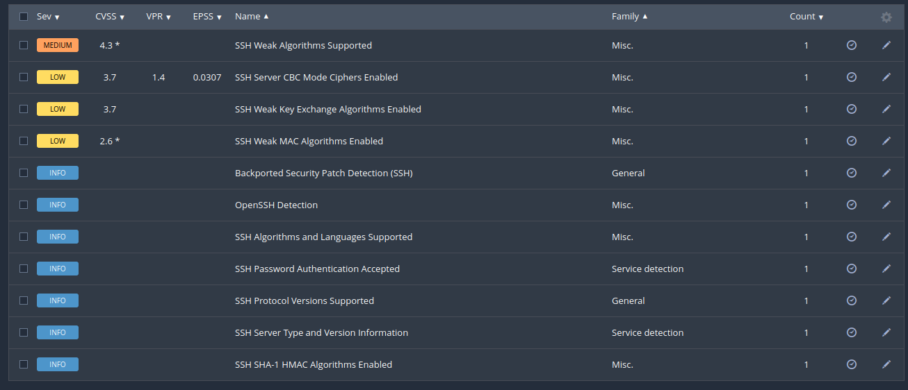
Figura X – Lista de vulnerabilidades detetadas pelo Nessus do SSH
As vulnerabilidades com mais impacto são:
- CVE-2016-6515 – DoS por passwords longas
- CVE-2016-10708 – DoS por pacotes SSH malformados
- Algoritmos fracos:
  - CBC
  - SHA1
  - Diffie-Hellman Group1
  - RC4

Risco: Médio
Impacto: Ataques Man-in-the-middle, Interrupção do serviço
Mitigação: Atualizar o serviço SSH para uma versão mais recente, segura e estável
Técnicas do MITRE ATT&CK associadas:
- T1110 – Brute Force
- T1499 – Endpoint Denial of Service

5.3.3 Serviço HTTP (Porta 80)
Na porta 80 foi identificado um serviço HTTP à escuta, disponibilizado através do Apache HTTP Server, alojando uma aplicação web baseada no Drupal versão 7.
Durante a fase de enumeração inicial, foi possível identificar a tecnologia utilizada através de cabeçalhos HTTP e da análise de ficheiros públicos acessíveis, como o “CHANGELOG.txt” e o “robots.txt”, os quais confirmaram que o sistema de gestão de conteúdos utilizado era o Drupal 7, numa versão desatualizada.
A Figura X apresenta a página inicial do serviço HTTP Drupal 7.
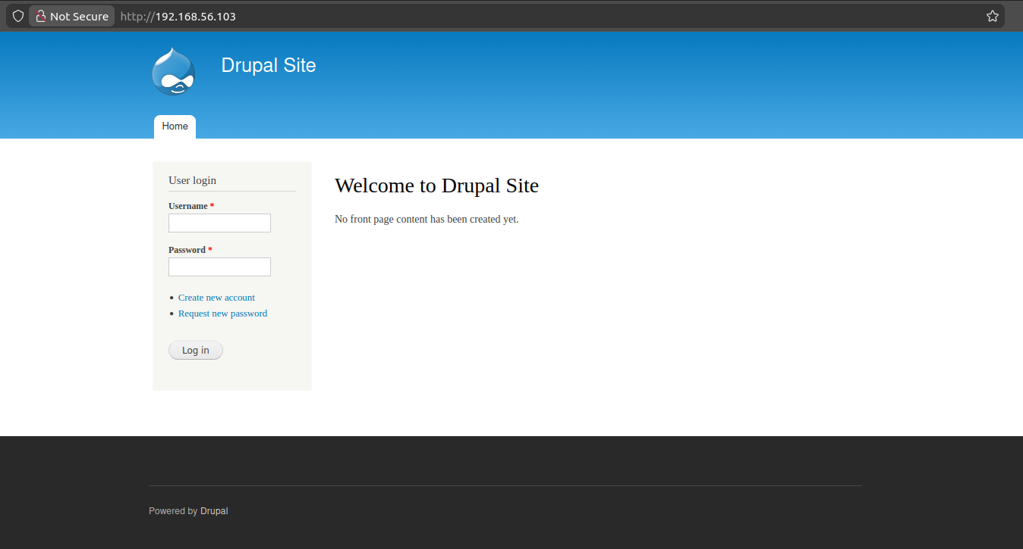
Figura X – Página inicial da aplicação web Drupal

Durante a enumeração do serviço web foram identificados diversos indícios de má configuração e exposição de informação sensível, nomeadamente:
- Presença do ficheiro robots.txt com múltiplos diretórios sensíveis listados;
- Acesso direto a ficheiros de instalação e documentação (“INSTALL.txt”, “CHANGELOG.txt”, “MAINTAINERS.txt”);
- Diretórios internos do Drupal acessíveis publicamente (/modules, /themes, /includes);
- Utilização de versões antigas de PHP e bibliotecas JavaScript.

Esta informação facilita o trabalho de um potencial atacante, permitindo-lhe identificar rapidamente:
- A tecnologia utilizada;
- A versão exata do software;
- Superfícies de ataque conhecidas.
Após a enumeração, foi realizado um scan de vulnerabilidades com o Nessus, focado no serviço web, com o objetivo de identificar falhas conhecidas associadas à versão do Drupal e aos componentes subjacentes (PHP, bibliotecas JavaScript e configuração do servidor web).
O scan revelou múltiplas vulnerabilidades críticas e altas, muitas das quais amplamente conhecidas e com exploits públicos disponíveis, como é possível verificar na Figura X.
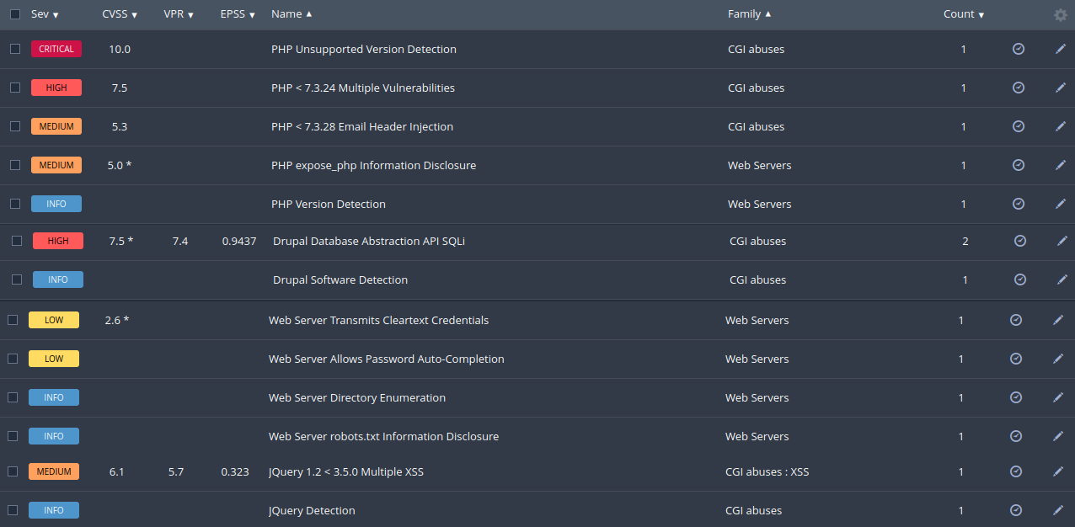
Figura X - Lista de vulnerabilidades detetadas pelo Nessus do HTTP, PHP, Drupal
As vulnerabilidades mais relevantes identificadas foram:
- CVE-2014-3704 – Drupalgeddon
  - Vulnerabilidade de SQL Injection na API de abstração de base de dados do Drupal;
  - Permite execução remota de código sem autenticação;
- CVE-2018-7600 – Drupalgeddon 2
  - Execução remota de código através de formulários mal validados;
- CVE-2018-7602 – Drupalgeddon 3
  - Execução remota de código autenticada;
- Versão de PHP 5.4, não suportada e com múltiplas vulnerabilidades conhecidas;
- Bibliotecas jQuery vulneráveis a ataques XSS (Cross-Site Scripting);
- Divulgação de informação sensível através de ficheiros acessíveis publicamente.
Risco: Crítico
Impacto: Comprometimento total da aplicação web, acesso não autorizado ao sistema operativo subjacente, possibilidade de movimentação lateral e escalonamento de privilégios na infraestrutura.
Mitigação: Atualizar o Drupal para uma versão suportada e segura, atualizar PHP e bibliotecas associadas, remover ficheiros de instalação e documentação do ambiente de produção, implementar mecanismos adicionais de proteção (WAF, hardening do Apache).
Técnicas do MITRE ATT&CK associadas:
- T1190 – Exploit Public-Facing Application
- T1059 – Command and Scripting Interpreter
- T1083 – File and Directory Discovery

5.4 Exploração Segura das Vulnerabilidades
Depois de ser recolhida toda a informação pertinente para o alvo, foi executada uma série de testes de modo a validar as vulnerabilidades expostas

5.4.1 Exploração do serviço SSH
Foi utilizado um exploit referente ao CVE-2016-6515, que permite atacar o serviço SSH e causar um Denial of Service no mesmo, deixando-o completamente inutilizável enquanto o exploit corre.

A Figura X apresenta o exploit em execução, juntamente com o serviço SSH do servidor inativo, provando que é possível realizar um DoS no serviço SSH.
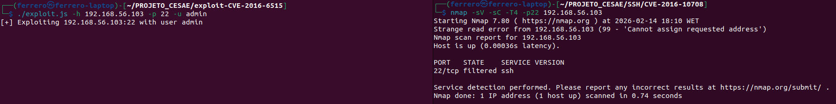
Figura X – Execução do exploit relativo ao CVE-2016-6515 e PoC
É possível verificar que com a execução do exploit, o serviço aparece como “filtered” no scan do nmap, o que indica com uma razão forte que o serviço se encontra em baixo.

5.4.2 Exploração do serviço HTTP
A vulnerabilidade CVE-2014-3704, também conhecida como Drupalgeddon, permitiu a realização de um ataque de SQL Injection, através do qual foi possível manipular a base de dados da aplicação Drupal.
Como resultado da exploração:
- Foi possível redefinir a palavra-passe do utilizador administrador;
- Obter acesso administrativo à aplicação web;
- Executar código PHP arbitrário no servidor.
A Figura X demonstra a execução do exploit relativo ao CVE-2014-3704 que modificou a password do utilizador “admin” para “admin”, onde a partir daí foi possível realizar o login na aplicação com essas credenciais.
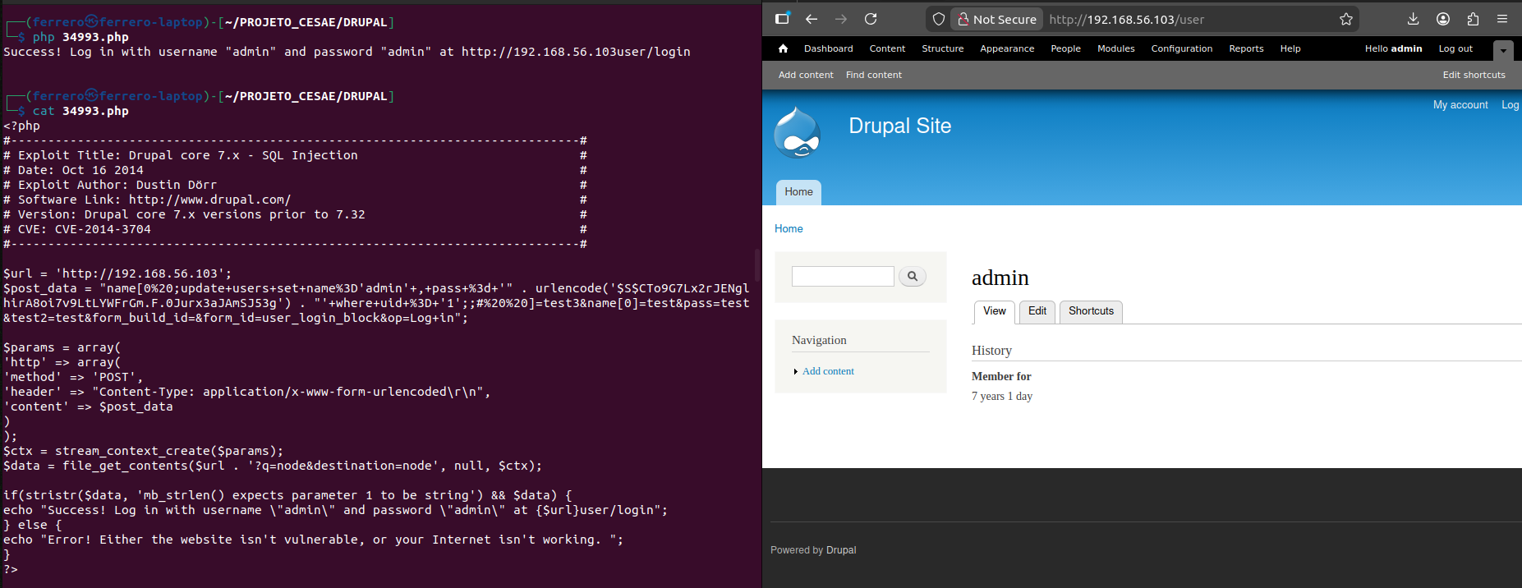
Figura X – Execução do exploit com SQLi e login na aplicação com utilizador admin

Após a obtenção de privilégios administrativos na aplicação, existem várias maneiras de conseguir acesso não restrito ao servidor através de uma reverse Shell. Foi identificado que é possível inserir código PHP malicioso através da edição de conteúdos, mais concretamente, na criação ou modificação de uma “Basic page” ou “Article” da aplicação Drupal, permitindo a execução de comandos no sistema operativo subjacente.
Esta execução ocorreu com os privilégios do utilizador do servidor web (www-data), conforme demonstrado pelo comando “id” na Figura X1 e na Figura X2.
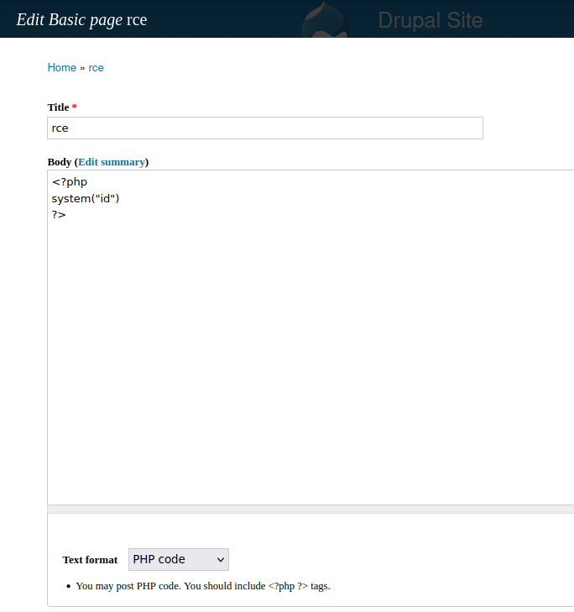
Figura X – Payload utilizado para Remote Code Execution
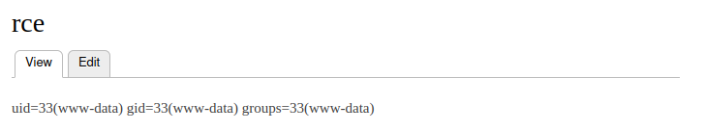
Figura X – Output do payload da Figura X
Este passo confirmou que a vulnerabilidade permitia Remote Code Execution (RCE), o que representa um dos cenários de risco mais elevados num serviço exposto.

Após o acesso inicial ao sistema como utilizador www-data, foi iniciada uma fase de enumeração local, com o objetivo de identificar potenciais vetores de escalada de privilégios.
Durante esta análise, foi identificado o binário “/usr/bin/find” com o bit Set User ID (SUID) ativo, permitindo a sua execução com privilégios de root, como é possível verificar na Figura X.
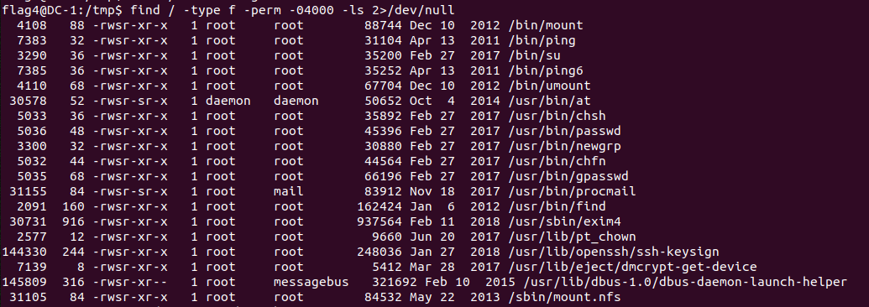
Figura X – Lista dos binários com bit SUID ativo

O binário find tem uma vulnerabilidade associada quando este tem o bit SUID ativo, onde permite a execução do mesmo com os privilégios root, mas a sessão permanece root após o fim da execução do binário. [referência para https://gtfobins.org/gtfobins/find/#shell]
Com este efeito, através da execução controlada do binário find, foi possível obter uma shell com privilégios elevados, resultando no acesso ao sistema como utilizador root. A Figura X demonstra a execução do binário e o acesso com privilégios root na máquina.
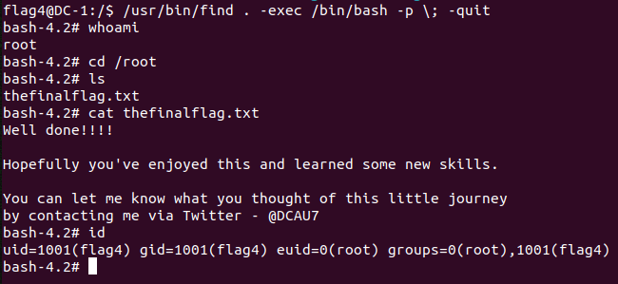
Figura X – Execução do binário find e acesso à máquina com privilégios root

Este acesso confirmou o comprometimento total do sistema.
Técnicas do MITRE ATT&CK associadas:
- T1068 – Privilege Escalation
- T1548 – Abuse Elevation Control Mechanism

5.5 Análise Global de Risco
A combinação das vulnerabilidades identificadas demonstra uma cadeia de ataque completa, desde o acesso inicial até ao controlo total do sistema:
- Serviço web exposto e desatualizado;
- Vulnerabilidade crítica com exploit público;
- Execução remota de código;
- Escalada de privilégios para root.
Este cenário evidencia falhas graves ao nível de:
- Gestão de atualizações;
- Hardening do sistema;
- Monitorização e deteção de intrusões.

5.6 Proposta de Novo Servidor Seguro
De modo a evitar ter um servidor vulnerável da empresa exposto na Internet, foi escolhido a substituição total do mesmo por um muito mais seguro e com versões mais recentes dos serviços previamente configurados.
Para este efeito, foi escolhido o Sistema Operativo Debian 13.3.0, onde este ainda é suportado de atualizações de segurança e é uma distribuição amplamente utilizada em ambiente empresarial.
Logo de imediato, foi ativado as atualizações de segurança automáticas, assim existe a garantia de que o servidor esteja sempre atualizado à última versão estável suportada.
Juntamente com esta medida, foi seguido o princípio de menor privilégio, onde cada utilizador do sistema apenas tem as permissões necessárias para o que for preciso, e também, o login para utilizador root foi desabilitado.

5.6.1 Serviços configurados no novo servidor
Foram mantidos os serviços e frameworks anteriormente configurados, mas com versões mais recentes e seguras, nomeadamente:
- Drupal 11.3.3 com Apache/2.4.66 e PHP 8.4.16 para acesso HTTPs
Foi forçado a utilização de HTTPs de modo a encriptar todo o tráfego ao website e também foi ativado as atualizações automáticas da aplicação, juntamente com o princípio do menor privilégio aos utilizadores da aplicação
- OpenSSH 10.0p2
Foi limitado o acesso a IPs autorizados que pertencem à equipa de Informática da empresa CodeSecure e foi apenas permitido a utilização de algoritmos criptográficos fortes
- RPCbind
- MariaDB 11.8.3 para integrar com o Drupal
A Figura X apresenta a página principal do servidor HTTPs configurado com Drupal 10
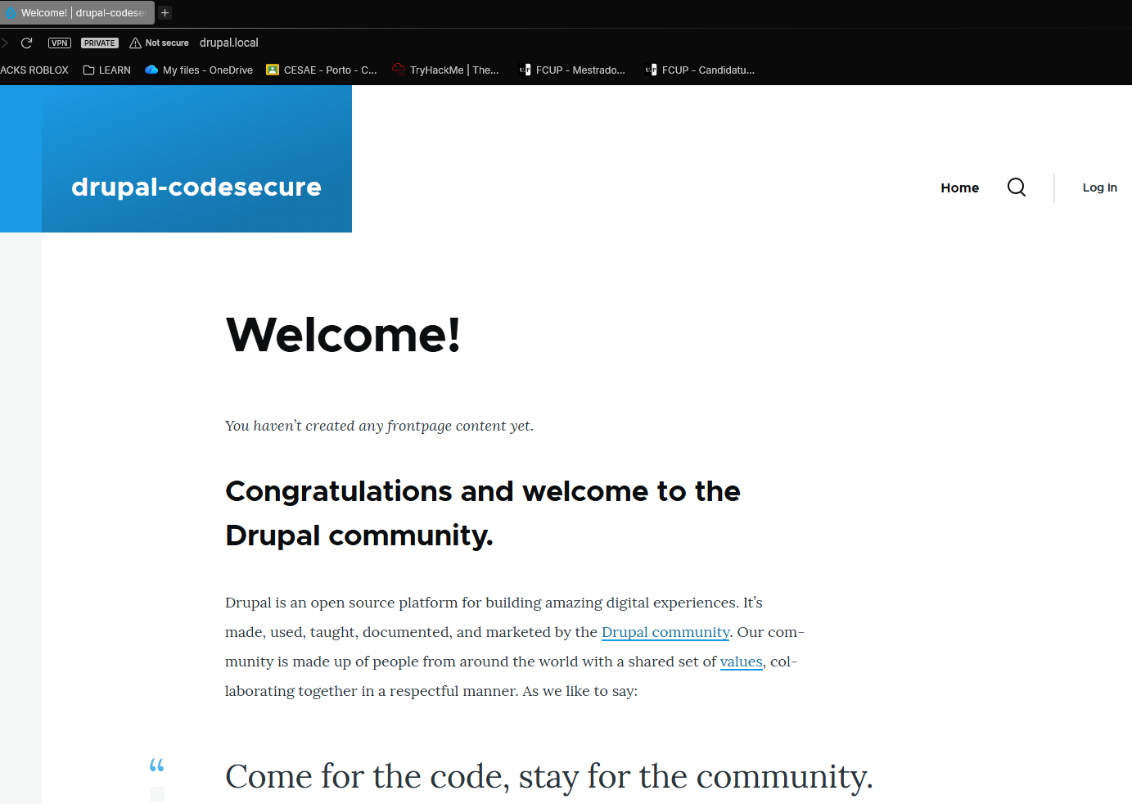
Figura X – Página inicial do Drupal 11.3.3

5.6.2 Configurações adicionais
Juntamente com os serviços do ponto 5.6.1, foram adicionadas configurações adicionais para que o sistema esteja totalmente seguro.
Essas configurações incluem:
- Instalação e configuração de uma firewall para permitir o acesso apenas aos serviços configurados e negar tudo o resto. Ferramenta/serviço utilizada: ufw
- Instalação e configuração de uma Web Application Firewall (WAF) para detetar ataques web direcionados à aplicação disponível. Ferramenta/serviço utilizada: ModSecurity
- Instalação de um Intrusion Prevention System (IPS) para prevenir ataques de brute-force no serviço SSH. Ferramenta utilizada: fail2ban
- Aplicado um módulo de segurança Linux que permite definir as permissões que cada programa pode ter, aplicando o princípio de menor privilégio aos mesmos. Ferramenta utilizada: AppArmor
- Backups automáticos. Ferramenta utilizada: rsnapshot

A Figura X mostra o estado das diferentes configurações que foram adicionadas, como a firewall, o fail2ban, a WAF no servidor HTTPs, as regras da WAF, o rsnapshot e o AppArmor, respetivamente.

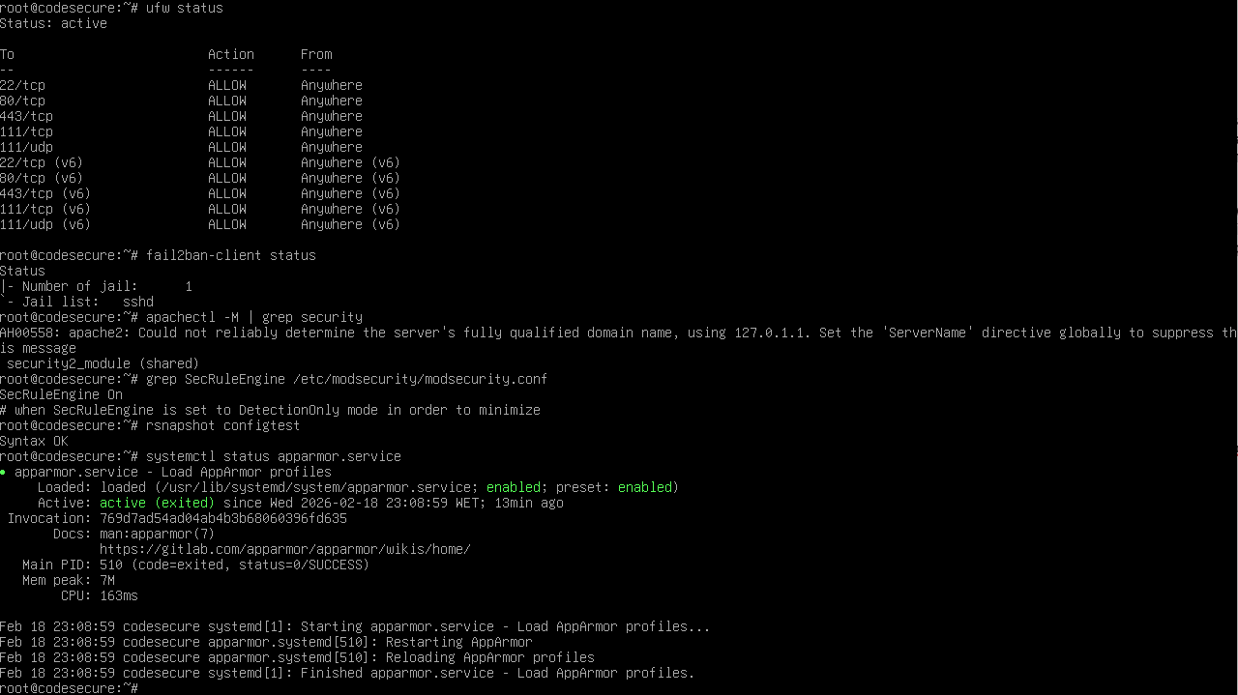
Figura X – Estado das diferentes configurações efetuadas no servidor seguro

6. Conclusões

6.1 Objetivos Alcançados
- Arquitetura hierárquica implementada
- 7 VLANs operacionais
- Redundância tripla (HSRP + EtherChannel + Dual-homing)
- 99.9% uptime estimado
- Zero SPOFs identificados
- 7/7 testes com sucesso

6.2 Próximos Passos
Fase 2 - Implementação de Sistemas:
- VM Active Directory / Domain Controller
- SIEM (Wazuh)
- ELK Stack (centralização de logs)
- Servidor Hardened (FEITO)
Fase 3 - Cibersegurança:
- Pentesting (servidor vulnerável) (FEITO)
- Documentação MITRE ATT&CK
- ACLs no Firewall

